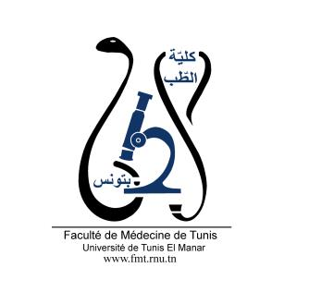
ENSEIGNEMENT POST UNIVERSITAIRE INTERDISCIPLINAIRE
Thème : Vaccinologie
Départements concernés : santé communautaire A et B, Sciences de base B
Sections concernées : Pédiatrie, Néonatologie, Immunologie, Pharmacologie, Médecine Préventive.
Public cible : Résidents en Pédiatrie, Immunologie, Pharmacologie, Médecine préventive et sociale, Médecine de famille.
Lien pour l’inscription : https://forms.gle/hkp7BQRWaV46MsrFA
Date : 3/10/2022
Lieu : Amphi I, FMT
Coordinateur : Pr Ag Khamassi Ichrak
Objectif général de l’EPU :
Planifier la vaccination d’un enfant normal ou ayant un terrain particulier selon le programme national de vaccination en vigueur et selon les dernières recommandations de l’OMS.
Objectifs spécifiques de l’EPU:
Reconnaitre les caractéristiques épidémiologiques de la vaccination et des maladies ciblées par la vaccination en Tunisie.
Décrire les bases immunologiques de la réaction vaccinale.
Reconnaitre les caractéristiques pharmacologiques des différents vaccins.
Reconnaitre les recommandations vaccinales chez l’enfant normal et en cas de terrain particulier.
Décrire le programme vaccinal national en vigueur.
Planifier la vaccination de rattrapage en cas de retard vaccinal.
Préciser la place de la vaccination anti COVID 19 chez l’enfant et l’adolescent.

Programme détaillé́ :
9h-9H30
Conférence 1 : Vaccination : les bases immunologiques. Dr N. Mekki
Section (Immunologie)
9h30-10H
Conférence 2 : Pharmacologie des vaccins. Dr G.Lakhoua
Section (Pharmacologie)
10h-10H30
Conférence 3 : Programme national de vaccination : Quelle évolution pour une meilleure prévention ? Dr O.Hammemi
Section (Pédiatrie)
10h30-11H : Pause
11h-11H30
Conférence 4 : Surveillance épidémiologique des maladies vaccinales : état des lieux en Tunisie. Dr M. Nouira
Section (Médecine préventive)
11h 30-12H
Conférence 5 : Place des vaccins anti COVID à l’âge pédiatrique. Dr M.Khmiri
Section (pédiatrie)
12h-12h30
Conférence 6: Vaccination anti –pneumocoque. Dr W.Barbaria
Section (Pédiatrie)
12h30- 14H Pause
14h- 14H30
Conférence 7 : Les vaccins complémentaires : Pourquoi et comment ?. Dr N.Misseoui
Section (Pédiatrie)
14h30- 15h
Conférence 8 : Modalités du rattrapage vaccinal. Dr I.Khamassi
Section (Pédiatrie)
15h-15h30
Conférence 9 : Vaccination du prématuré. Dr I.Ayedi
Section (Néonatologie)
15h 30mn – 16 h
Conférence 10 : Vaccination sur terrains particuliers en pédiatrie. Dr M. Ben Khaled
Section (pédiatrie)

